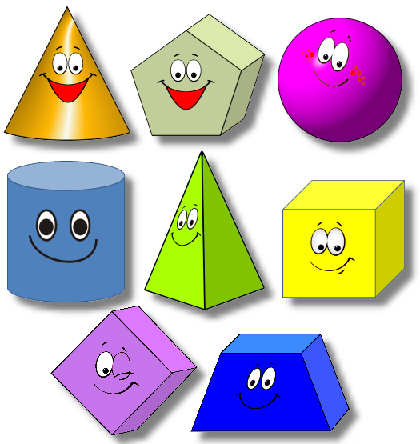проект
Приложение 1 к проекту

Волшебные фигуры
Приложение 1
Муниципальное казенное дошкольное образовательно учреждение детский сад №7 «Солнышко»

Автор: воспитатель Ивченко Марина Владимировна
Р.п.Чистоозерное,2014 год

материал, используемый при проведении проекта:

упражнение «Солнечный круг».
Прошу детей встать в круг. Внутри круга лежит обруч.
- Дети, посмотрите, какой большой круг у нас. Похож он на солнышко? А внутри нашего круга-солнышка, что вы видите? (Обруч.)
- Похож обруч на солнышко? (Ответы могут быть разными.)
- Давайте нашему солнышку сделаем лучики. Возьмитесь правой рукой за обруч, а левую вытяните в сторону. Вот мы какие лучики!
Предлагаю ребятам поиграть в карусель. Взявшись за обруч побегать вокруг обруча.
- На какую фигуру похож обруч-солнышко? (На круг.)
«На что похожа геометрическая фигура»
Дети выделяют форму в конкретных предметах окружающей обстановки, пользуясь геометрическими образцами. На одном столе геометрические фигуры, на другом — предметы. Например, круг и предметы круглой формы (мяч, тарелка, пуговица и т. д.), овал и предметы овальной формы (яйцо, огурец, желудь и т. д.),квадрат (подушка, стол, часы и т. д.), прямоугольник (окно, дверь, картина и т. д.), треугольник (пирамида, крыши домов, елка и т. д.).

Игра «Геометрическое лото».
Для игры понадобятся карточки, на которых в ряд изображены геометрические фигуры. На карточках — разный подбор фигур. Кроме того, у каждого ребенка — набор геометрических фигур той же величины, что и контурные изображения на карточках .В начале игры карточка лежит на столе перед ребенком. Воспитатель показывает фигуру, предлагает детям найти у себя такую же и разложить на карточках так, чтобы они совпали с нарисованными.
Упражнение «песочница»
Взять поднос или плоское блюдо. Тонким равномерным слоем по подносу рассыпать мелкую крупу. Нарисовать пальчиком ребенка на крупе, затем дать ребенку самому нарисовать данную фигуру.
Цель: развитие мелкой моторики рук, массаж пальчиков.

Упражнение «Выложи фигуру по контуру»
Дать ребенку карточку с геометрической фигурой и фасоль (горох) и попросить его выложить по контуру фасоль.
Цель : развитие мелкой моторики рук.

Тренажёр для упражнений
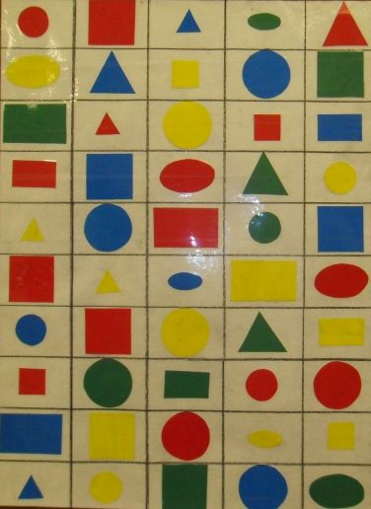
Прежде чем начать играть, рассмотрите с ребёнком таблицу. Обратите его внимание, что в таблице есть ряды и колонки (столбцы). Перечислите фигуры и цвета. Убедитесь, что ребёнок различает фигуры по размеру и цвету.. Теперь приступайте к упражнениям: нужно разложить фигуры.
  - Сосчитай!
- Сколько всего в таблице изображено маленьких кругов?
- Сколько маленьких красных кругов?
- Сколько больших зелёных квадратов?
- Сколько всего синих фигур? и т.д.
  - Справа/слева, сверху/снизу
По этому тренажёру вы можете учить (повторять) направления сторон. Например, какая фигура находится слева от большого красного прямоугольника? (большой синий круг) А что находится сверху большого синего круга? (большой синий квадрат) и т.д.

«Обведи по контуру»
Цель: тренировать мелкую мускулатуру пальцев, развитие зрительных и пространственных представлений, формировать правильный захват руки.
Развивать творческое воображение, речь.
Ход игры: Воспитатель предлагает ребёнку обвести по контуру рисунок, угадать контурное изображение.

Стихотворения, загадки:
Про круг
Посмотри-ка вокруг!
Пальчиком рисуем круг
Куклы были вместе в ряд,
А теперь в кругу сидят
Наше солнышко в окне
Золотой круг в вышине.
Круглый мячик здесь лежит
В ручки к вам он не спешит.

Нет углов у меня и похож на блюдце я
На тарелку и на крышку
На кольцо и колесо
Кто же я такой друзья?

Ну конечно это он
Ни конца и ни начала,
Ни углов и ни сторон.

Эта форма у клубка,
У планеты, колобка,
Но сожми ее немножко,
И получится лепешка.

Нарисуем мы кружочек:
Ротик в нем и пара точек.
Солнце круглое и мячик,
Круг давно знаком нам, значит.

Круглый круг похож на мячик,
Он по небу солнцем скачет.
Круглый словно диск луны,
Как бабулины блины,
Как тарелка, как венок,
Как веселый колобок,
Как колеса, как колечки,
Как пирог из теплой печки!

Прикатилось колесо,
Ведь похожее оно,
Как наглядная натура
Лишь на круглую фигуру.
Догадался, милый друг?
Ну, конечно, это … (круг).
Про треугольник

Три вершины тут видны,
Три угла, три стороны,-
Ну пожалуй, и довольно! –
Что ты видишь? -….

Треугольник - три угла
Посмотрите детвора:
Три вершины очень острых –
Треугольник – «остроносый».
Стороны в нем тоже три:
Раз, два, три – ты посмотри
Треугольник мы рисуем,
Знать теперь его мы будем.
Самолёт летит по небу, треугольное крыло,
На моём велосипеде треугольное седло,
Есть такой предмет — угольник, и всё это — треугольник.

Мы с тобой построим домик,
Крышей будет треугольник,
У крыши уголки остры,
Сколько их? Один, два, три!

Треугольный треугольник
Угловатый своевольник.
Он похож на крышу дома
И на шапочку у гнома.
И на острый кончик стрелки,
И на ушки рыжей белки.
Угловатый очень с виду
Он похож на пирамиду!

На фигуру посмотри
И в альбоме начерти
Три угла. Три стороны
Меж собой соедини.
Получился не угольник,
А красивый… (треугольник).
Про квадрат

Познакомьтесь, вот квадрат!
Он знакомству очень рад!
В нем угла уже четыре,
Нет его ровнее в мире:
Стороны четыре в нем
Две скрепляются углом
Круг в нем может разместиться
В ку он может превратиться.

Он давно знаком со мной,
Каждый угол в нем прямой,
Все четыре стороны одинаковой длины.
Вам его представить рад
Как зовут его ?

Пришёл из школы старший брат, из спичек выложил квадрат.
Дала мне мама шоколад, я дольку отломил — квадрат.
И стол — квадрат, и стул — квадрат, и на стене плакат – квадрат.
Доска, где шахматы стоят, и клетка каждая — квадрат,
Стоят там кони и слоны, фигуры боевые.

Словно стол стоит квадрат.
Он гостям обычно рад.
Он квадратное печенье
Положил для угощенья.
Он - квадратная корзина
И квадратная картина.
Все четыре стороны
У квадратика равны.

Я фигура – хоть куда,
Очень ровная всегда,
Все углы во мне равны
И четыре стороны.
Кубик – мой любимый брат,
Потому что я…. (квадрат).
Про прямоугольник
Мы треугольники – два друга
Кладите нас друг против друга,
Получится наш третий друг
Что это ?

Что похоже на открытку,
На конверт или альбом?
Что сравнить, ребята, можно
С одеялом и ковром?
Вы подумайте скажите,
Только помнить вы должны:
Стороны фигуры этой
Противоположные равны.

Что сейчас увидим мы?
Все углы мои прямы,
Есть четыре стороны,
Но не все они равны.
Я – четырехугольник!
Какой? …

Мой холст – не квадратный,
Он – прямоугольный!
На нем нарисую
Различные формы!

Как окно прямоугольник,
Аккуратный, словно школьник.
Он похож дверь, на книжки,
И на ранец у мальчишки.
На автобус, на тетрадку,
На большую шоколадку.
На корыто поросенка
И на фантик у ребенка.

Растянули мы квадрат
И представили на взгляд,
На кого он стал похожим
Или с чем-то очень схожим?
Не кирпич, не треугольник -
Стал квадрат… (прямоугольник).
Про овал
Мальчик круг руками сжал –
Превратился круг в овал.

Вот овальный огуречик,
Из него и человечек
Получиться может ловко:
Речки, ножки и головка.
Наш овал нам сделать просто.
Нет углов и нет сторон,
Очень вытянутый он.

На стене висит овал,
В нем себя я увидал.
Люблю в зеркало смотреться,
Перед ним люблю вертеться.

С высоты кружок упал.
Он теперь не круг – овал!
Он овальный, как жучок,
Он похож на кабачок,
На глаза и на картошку,
А еще похож на ложку,
На орех и на яйцо,
На овальное лицо!

Он похожий на яйцо
Или на твое лицо.
Вот такая есть окружность -
Очень странная наружность:
Круг приплюснутым стал.
Получился вдруг…. (овал).

